Министерство образования и науки РД.
Государственное бюджетное профессиональное образовательное учреждение РД «Технический колледж им. Р.Н. Ашуралиева».

Методическая разработка

открытый урок
УЧЕБНАЯ ПРАКТИКА

ПРОФЕССИОНАЛЬНЫЙ МОДУЛЬ 02
КОНСТРУИРОВАНИЕ И МОДЕЛИРОВАНИЕ ШВЕЙНЫХ ИЗДЕЛИЙ

специальности _29.02.10 Конструирование, моделирование и технология изготовления изделий легкой промышленности (по видам)

на тему: «Моделирование и получение деталей для изготовления пальто или комплектов»

Учебная группа: 1КМТ- 3

Разработал: преподаватель дисциплин профессионального цикла ГромоваЮ. Д.

Дата проведения: 04. 11. 2025

Махачкала 2025.

Содержание.
- Цели урока:
  - Учебная - закрепить знания студентов по приемам моделирования одежды и получению деталей кроя.;
  - Развивающая – развить навыки студентов по выполнению и применению разных приемов моделирования в соответствии с эскизом модели; аккуратность и тщательность в выполнении практической работы;
  - Воспитательная – прививать усидчивость, терпение и настойчивость в освоении новых знаний и навыков; любовь к выбранной профессии.
2.План проведения урока:
2.1. Опрос по теме:
- Описать виды и приемы технического моделирования одежды;
- Описать выполнение моделирования по чертежам модельной конструкции и показать полученные детали кроя в соответствии с техническим рисунком модели;
2.2. Продемонстрировать изделие к первой примерке.
2.3. Задание на производственную практику.

Методические указания.
Для изготовления одежды используют два основных метода моделирования – муляжный (метод наколки) и плоскостной. Муляжный применяют для получения сложных пространственных форм одежды.
Для повседневной одежды применяют плоскостной метод (техническое моделирование). Для получения деталей одежды методом технического моделирования применяют такие приемы как перевод вытачек с одного участка основы на другой; перевод вытачек в сборки, драпировки, мягкие складки, подрезы; расчленение ее5основы на части с переводом вытачек на линии разрезов ( рельефы, кокетки); расширение отдельных участков основы путем конического или параллельного разведения (сборки, драпировки, складки); изменение конфигурации срезов горловины, проймы, плеча, оката и д.т.; объединения втачного рукава с основой лифа или только его верхней частью (рукав реглан, цельнокроеный рукав).

1.Гаджиева Халимат - пальто
- 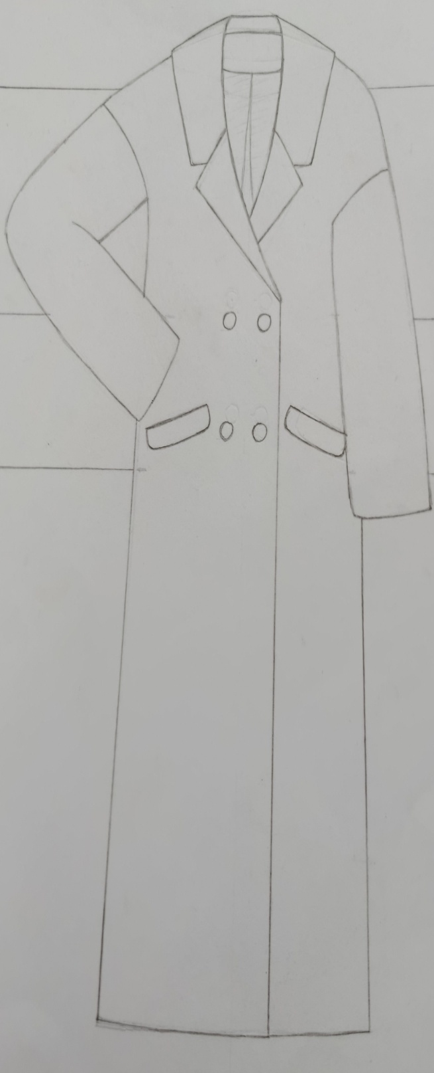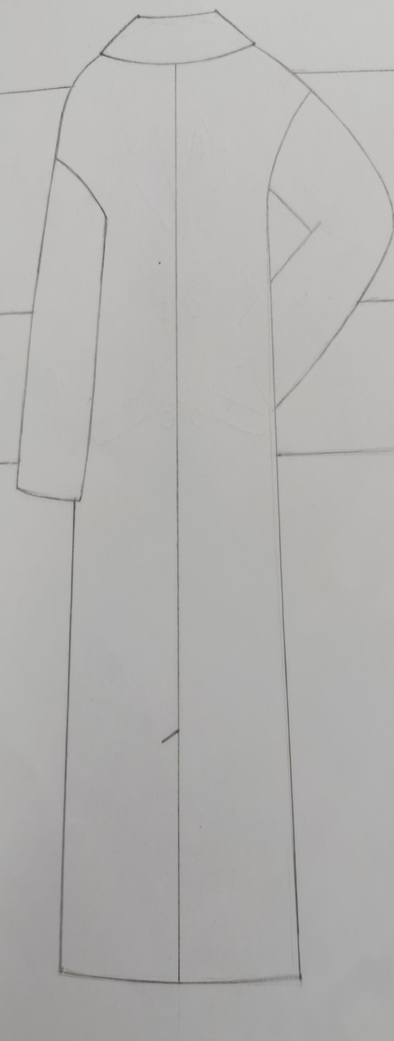

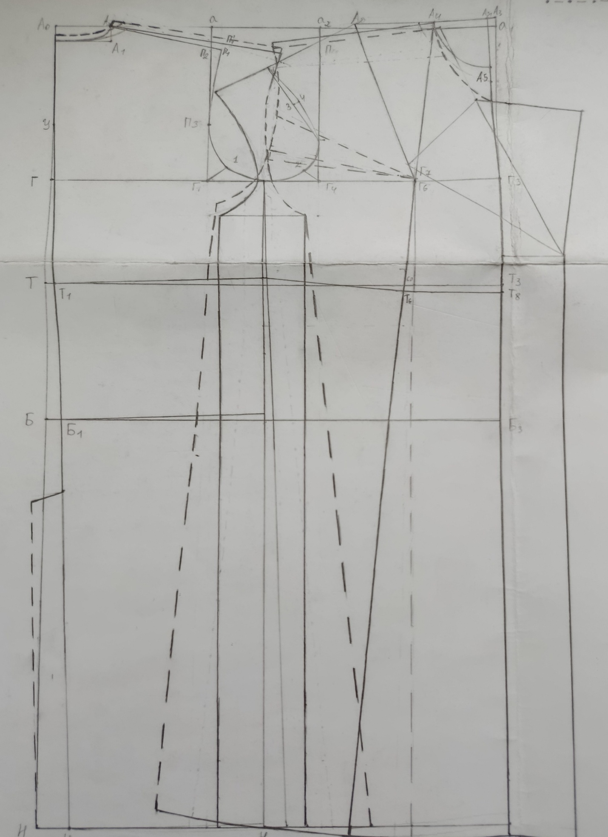

2.Хамидова Аминат- пальто

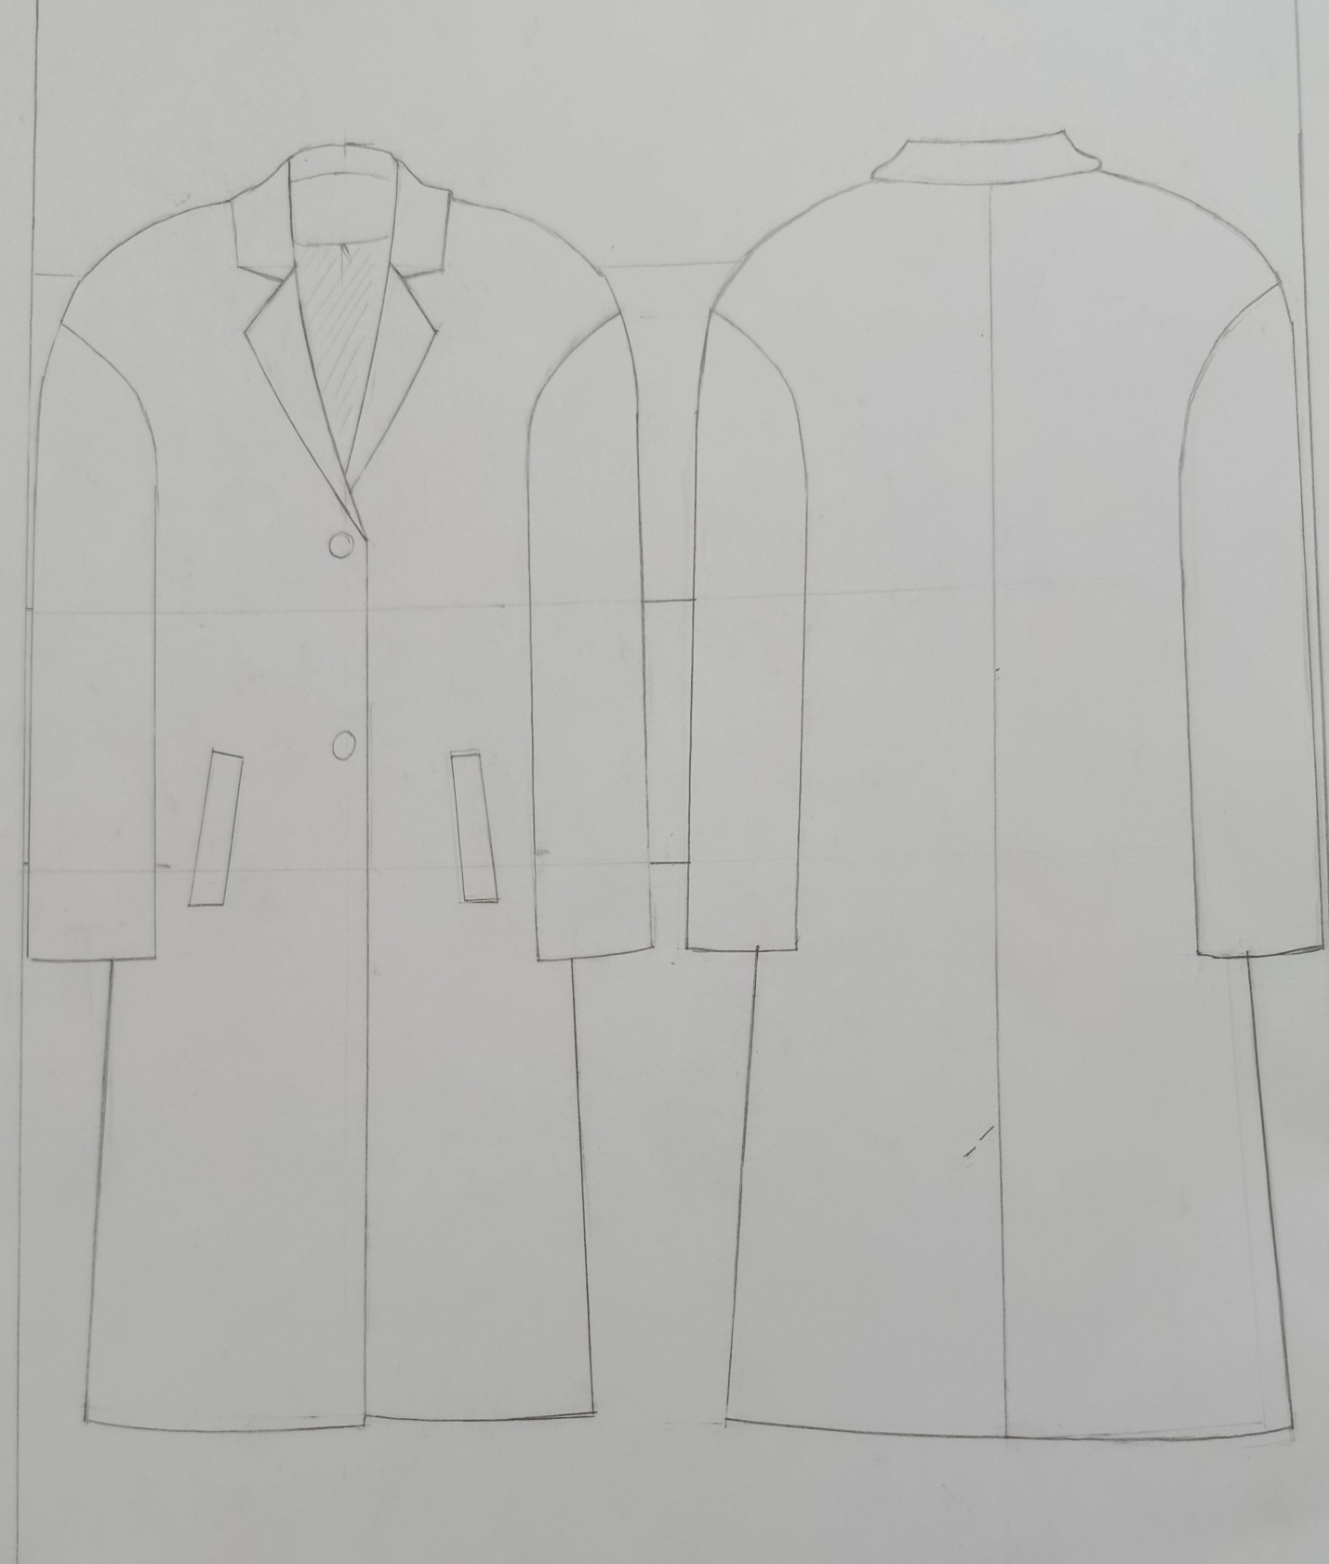

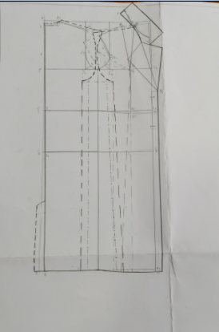

3.Гасанова Аминат- полупальто

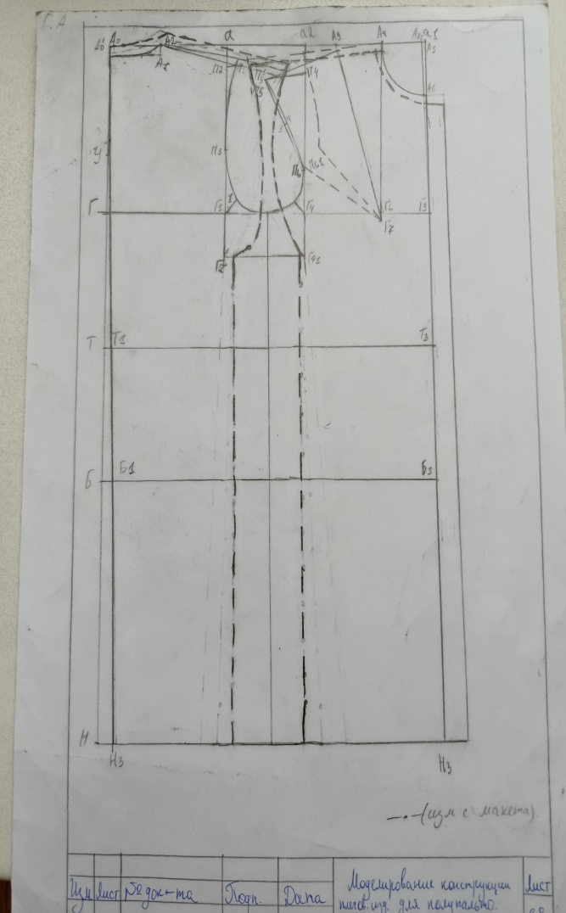

4.Курбанова Зарина- комплект
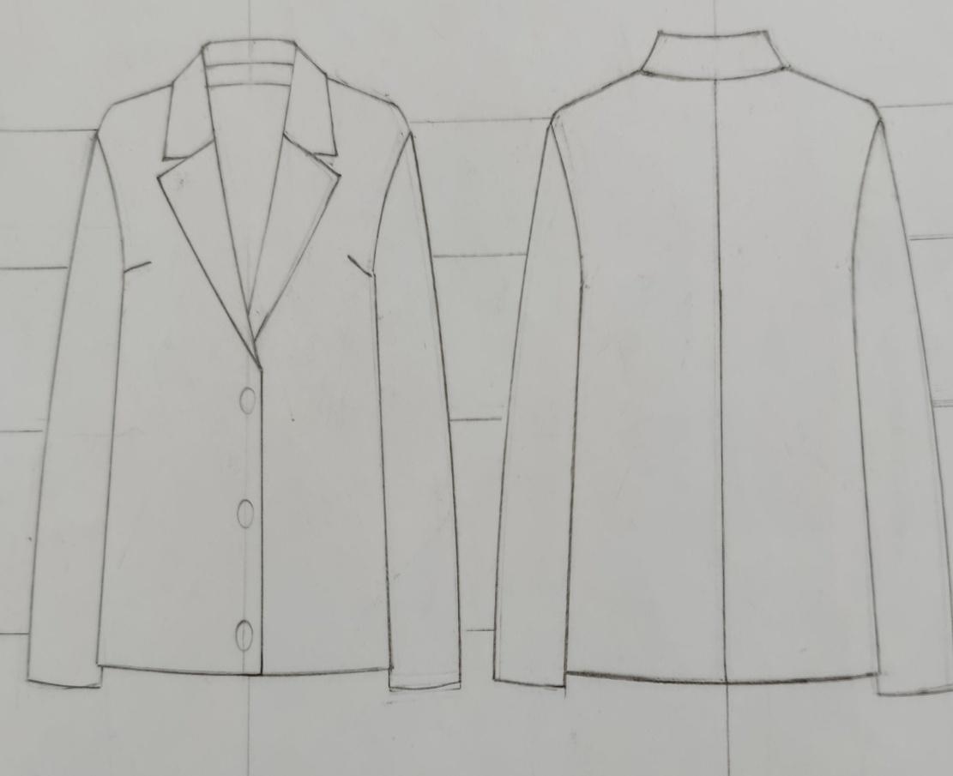
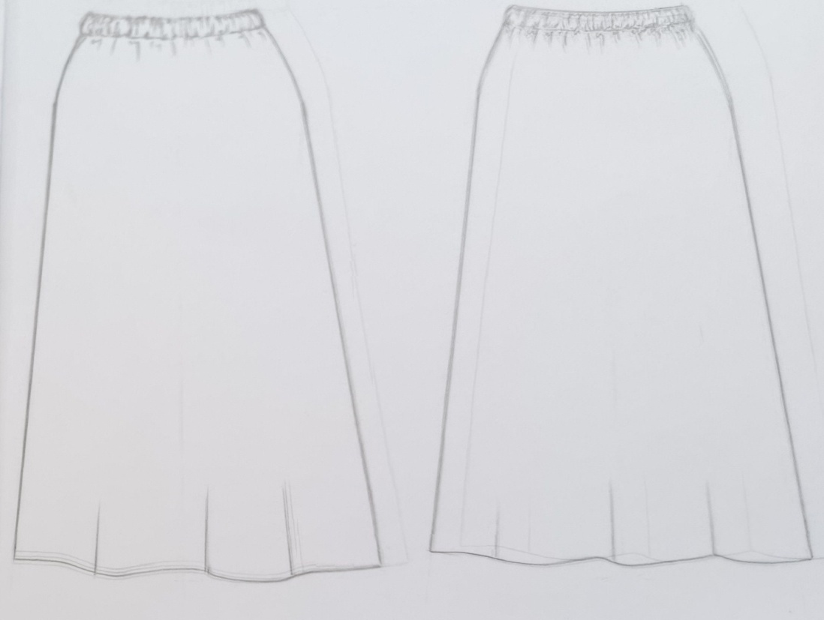

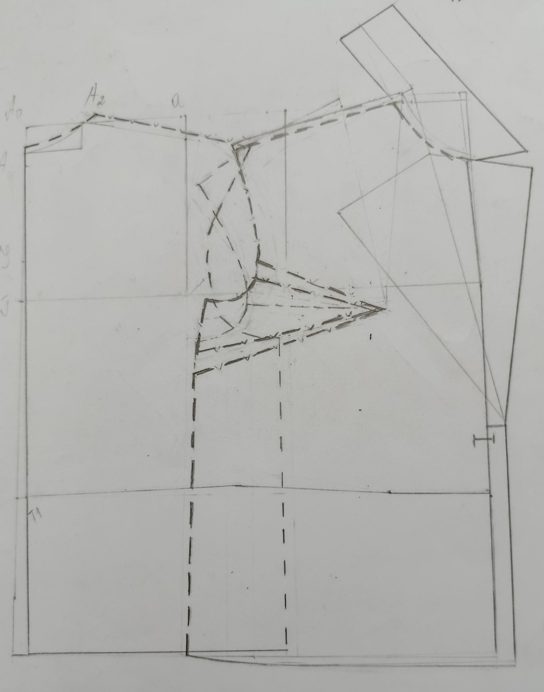

5.Магомедова Фатима- пальто
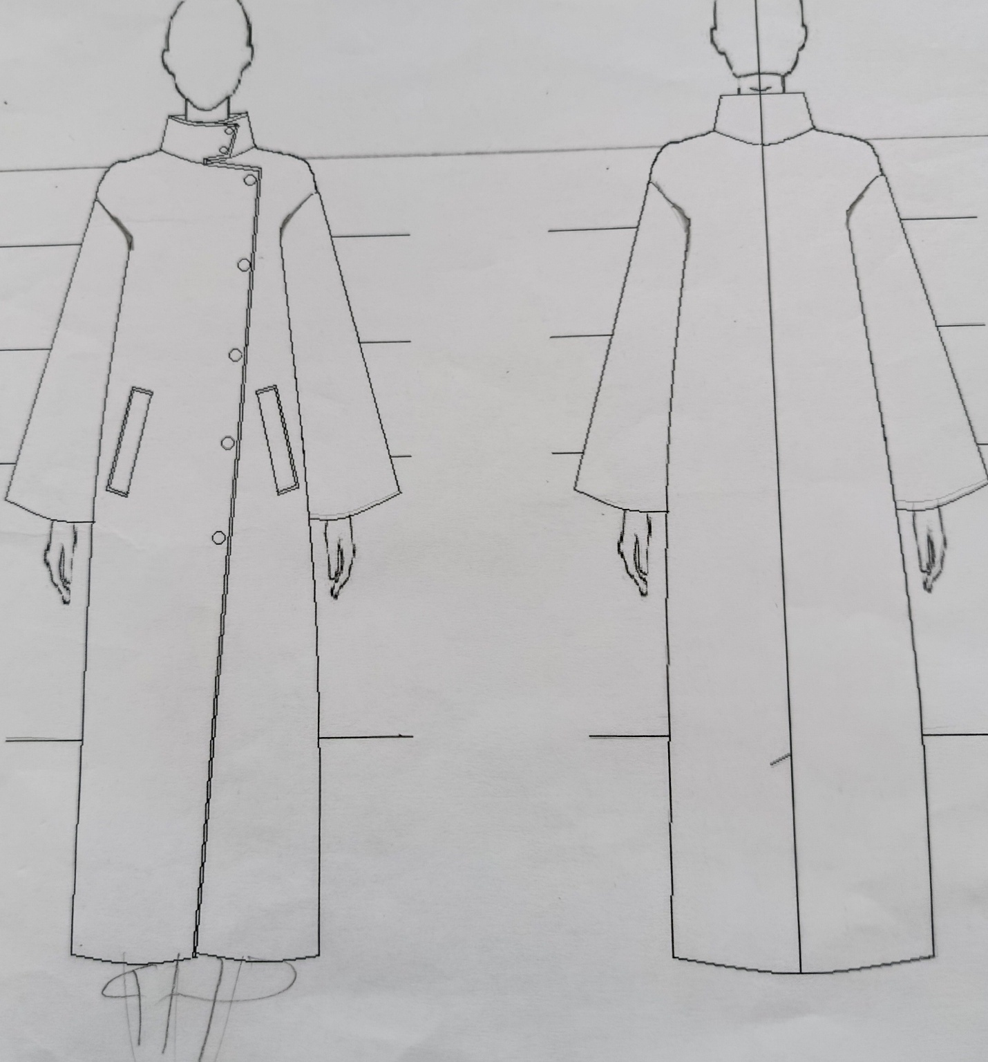
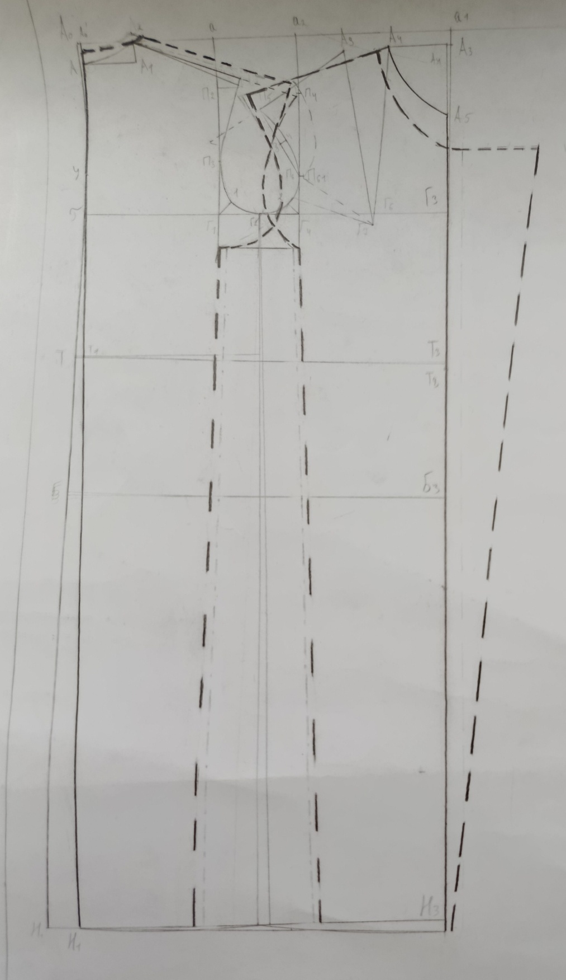

6. Гаджиабдулаева Патимат-Загра- пальто

